曲阜市图书馆

2020年度曲阜市图书馆工作年报
2020年，曲阜市图书馆在新冠肺炎疫情和资金严重短缺的情况下，充分发挥主观能动性，恪尽职守，扎实工作，努力为广大市民提供精神文化食粮，彰显了公共图书馆的功能和社会效益，得到了上级部门和群众的一致好评.
一、年度概况
1.文献借阅服务保持稳定
今年受疫情影响，加之开馆时间减少一半，但全年图书（不含分馆）外借仍达13.10万册次（不含电子图书借阅等）。接待来馆市民14.3万人次，其中外借处接待读者12.1万人次，阅览室接待读者2.2万人次。新办读者证433个，持证读者总量达到1.36万人。
2.组织开展各类读书和读者活动
今年的活动分为线下和线上两大类，一是传统的场地活动，二是针对疫情开展的数字文化活动。在传统的场地活动中，组织开展了“4.23”图书流转进家庭、社会主义核心价值观主题演讲比赛、传统文化进军营、“阅”来“阅”好·读书会、“走进孔子”传统文化讲座、“阳明文化 走进曲阜”优秀传统文化讲座、“弘扬抗美援朝精神”优秀电影展播、“构建新时代家庭管理体系”传统文化讲座、红领巾图书管理员暑假实践等线下文化活动。
在线上活动中，除组织开展了还创新工作思路，在疫情期间开展了“闭馆不闭网，服务不打烊”活动，利用数字图书馆、移动图书馆、微博、微信、公共文化云等新媒体技术平台传播、展示、推送各类丰富多彩的数字文化资源，如名家名著、少儿国学、科普宣传、健康防疫等，组织开展了第十五届全省读书朗诵大赛、第三届全省少儿诗词诵读大赛曲阜市选拔赛活动外等线上文化互动活动。
上述活动累计78次，服务人次2.7万。
3.严防死守，确保新冠肺炎防控及安全生产工作
为加强新冠肺炎防控工作，曲阜市图书馆成立疫情防控和安全生产工作领导小组，认真分析疫情防疫和图书馆安全工作形势，制定了《曲阜市图书馆疫情期间对外开放方案》、《防疫突发事件处理预案》、《曲阜市图书馆2020年安全工作方案》，购置了紫外线图书消毒柜，采购了口罩、酒精、84消毒液等一批防疫物资，坚持每天两次对馆舍进行消毒。启用读者入馆线上预约系统，设置了一米等待线，对入馆人员坚持一律要求佩戴口罩、体温检测、绿色健康通行码核查三项规定，同时，组织全体馆员学习安全知识，加强安全生产宣传引导，严格落实安全生产责任制，加强隐患排查，及时处理各类突发情况，形成齐抓共管的态势，确保了图书馆疫情防控工作及安全工作的有序进行，给读者提供了一个安全温馨的阅读环境，通过了上级组织的各类明访暗查，得到了检查人员的认可和好评。
4.圆满完成创建文明城市涉及图书馆的有关工作
2020年是曲阜创建文明城市的决胜之年，市图书馆严格按照创文指挥部要求，对照评估标准，查缺补漏，圆满完成了图书馆创文材料的上报和各类设施的建设完善工作，通过了山东省及国家暗访组的检查，为曲阜最终获得全国文明城市作出了应有的贡献。
5.继续加强党的建设
曲阜市图书馆党支部立足实际，以落实全面从严治党主体责任为主线，以规范党内政治生活为重点，以提高党员干部素质为根本，坚持“三会一课”制度，全年共召开支委会15次，党小组共开展集中学习10次，召开党员大会4次，党课5次；还开展志愿服务、社区双积分活动12次；组织专题捐款、捐物3次，举办主题党日活动11次。安排专人对入党积极分子进行了谈话，出专题学习园地4期。加强对全体党员在“灯塔在线”和“学习强国”的学习情况的检查督导，确保学习时间和质量。牵过通过上述工作，进一步强化了全体党员的党性修养，为做好各项工作提供了有力的思想保证。
6.“全省公共图书馆数字化评估推广项目”在曲阜成功举办
11月18日-20日，“全省公共图书馆数字化评估推广项目”在曲阜举办，来自全省市、县级公共图书馆馆长和业务骨干共170余人参加活动。本次活动由山东省图书馆学会主办，全国公共图书馆评估专家组组长、南开大学信息资源管理系教授柯平、上海图书馆副馆长周德明、李山东省图书馆李西宁副馆长和周玉山副馆长分别作了学术报告。
7.组织开展了干部纪律作风集中整顿活动，启动了平时工作考核制度
为落实全市深化作风建设推进会议精神，曲阜市图书馆围绕“纪律作风大整顿、矛盾纠纷大排查、为民服务大提升”主题，组织开展了干部纪律作风集中整顿活动。另外，根据上级要求，结合图书馆工作实际，制定了《曲阜市图书馆平时考核办法》，启动了职工平时考核工作，每月职工进行工作小结，每季度单位组织一次考评。通过上述举措，进一步强化了全体职工的工作意识和责任意识。
8.完成了“民意5来听” 及包村扶贫工作
按照上级安排，馆长孔德安同志担负王庄镇储村四个贫困户家庭的帮扶工作。在一年多的时间内，孔德安同志坚持每月到贫困户家庭定期走访，有时一月达五六次之多。不仅完成了各类扶贫档案的填报、整理等琐碎而又繁杂的工作，还根据各个贫困户的情况，及时为他们排忧解难，帮助落实各类帮扶政策，确保把党和政府的关心落实到每一个贫困户家庭。
此外，孔德安同志还担任了鲁城街道大成社区“民情书记”团队的副书记一职。每月定期在到社区入户走访，与群众面对面沟通交流，了解群众需求，接受群众反映问题，收集民声民意，解决了一些群众在生活中遇到的困难问题，密切了党群与干群联系。

二、组织结构

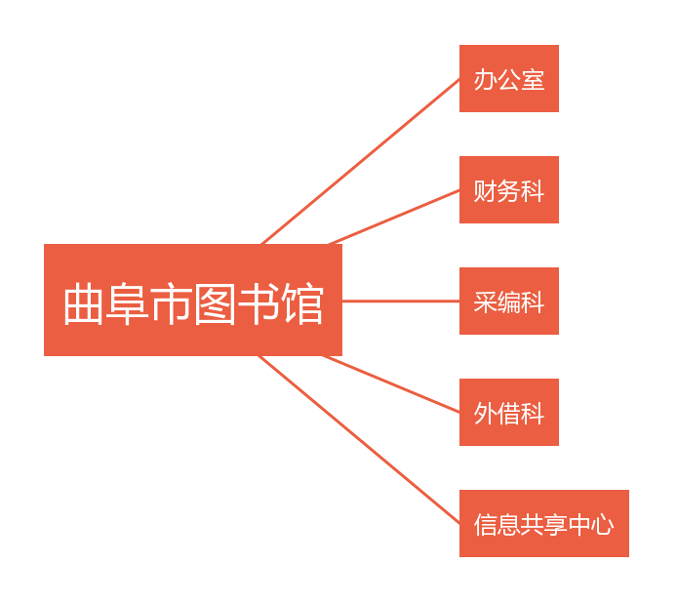

三、党组织架构

图书馆支部
书 记：孔德安
组织委员：王建伟
宣传委员：季 旭
纪检委员：马 亮

四、人员结构
1.职称结构 (共14人)
截至 2018 年 12 月， 曲阜市图书馆编制28人，在职人员 14人，专业技术人员13人，其中高级职称 2人，中级职称 8人，初级职称3人；管理人员1人。

2. 学历结构 (共14人)
在职人员中，大专学历 1 人，大学本科学历13人，硕士研究生学历 0人。

五、服务保障
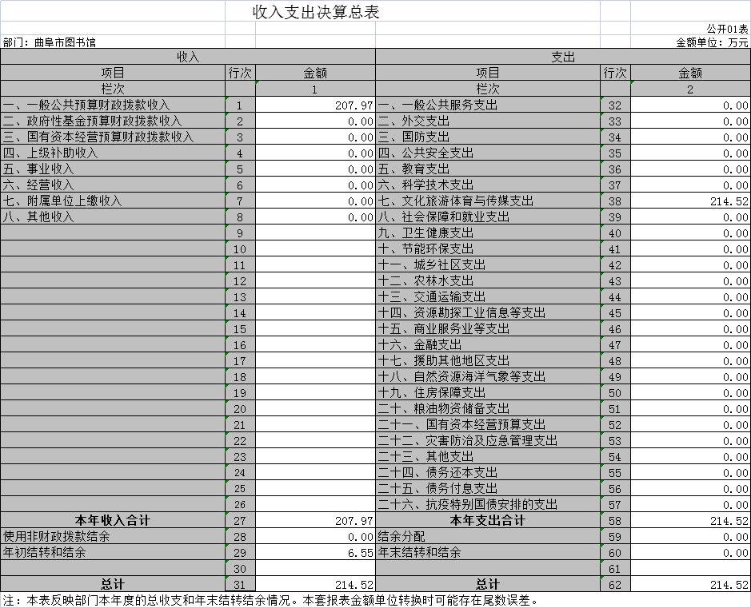

六、获奖统计

- “青年志愿服务先进集体”
- “群众满意度先进单位”
